Министерство науки и высшего образования Российской Федерации
Федеральное государственное автономное образовательное учреждение
высшего образования
«СЕВЕРО-КАВКАЗСКИЙ ФЕДЕРАЛЬНЫЙ УНИВЕРСИТЕТ»

Институт перспективной инженерии
Департамент цифровых, робототехнических систем и электроники

ОТЧЕТ
ПО ЛАБОРАТОРНОЙ РАБОТЕ №2
дисциплины «Искусственный интеллект и машинное обучение

Вариант 20

Выполнил:
Скоробогатов Виктор Андреевич
2 курс, группа ИВТ-б-о-24-1,
09.03.01 «Информатика и вычислительная техника», направленность (профиль) «Программное обеспечение средств вычислительной техники и автоматизированных систем», очная форма обучения

_______________________________
(подпись)

Руководитель практики:
Воронкин Роман Александрович, доцент департамента цифровых, робототехнических систем и электроники института перспективной инженерии
_______________________________
(подпись)

Отчет защищен с оценкой ___________ Дата защиты__________________

Ставрополь, 2026 г.
Тема: Основы работы с библиотекой NumPy
Цель: исследовать базовые возможности библиотеки NumPy языка программирования Python
Ход работы
Ссылка на репозиторий:
https://github.com/LostsSs78/AI-Lab2
Для выполнения работы был создан новый общедоступный репозиторий на GitHub, использующий лицензию MIT и язык программирования Python, далее он был склонирован на персональный компьютер, также был дополнен файл .gitignore необходимыми правилами для языка Python, IDE PyCharm и Jupyter Lab:
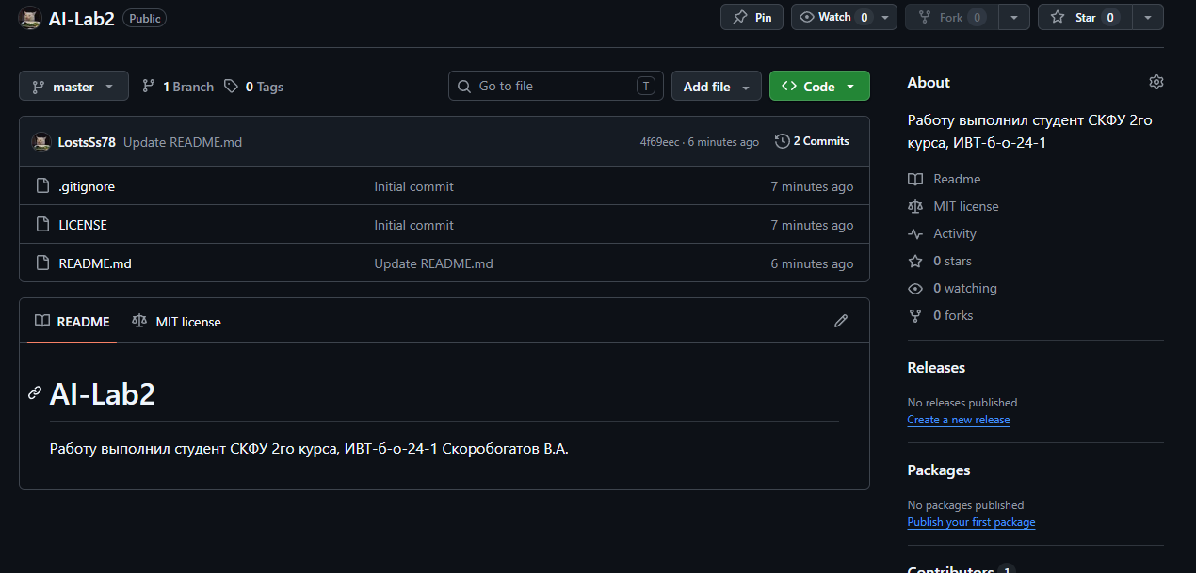
Рисунок 1. Репозиторий на GitHub
В ходе работы были проработаны примеры задач:
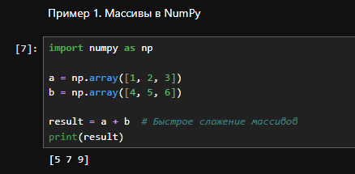
Рисунок 2. Пример 1
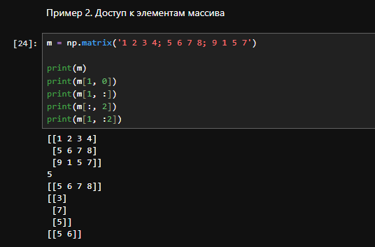
Рисунок 3. Пример 2
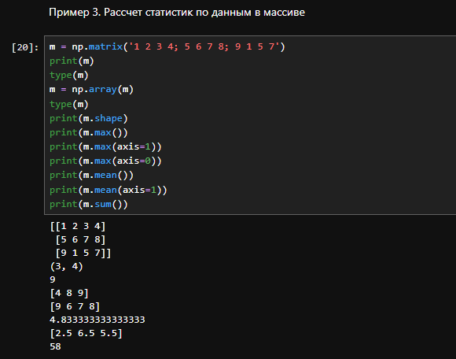
Рисунок 4. Пример 3
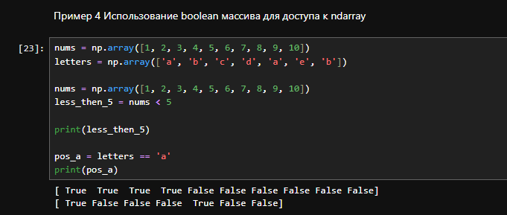
Рисунок 5. Пример 4
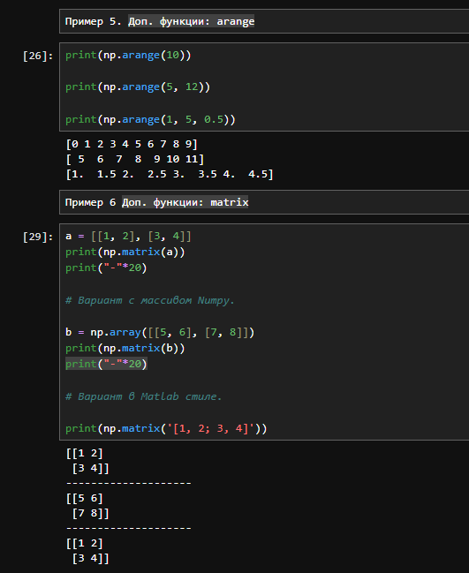
Рисунок 6. Примеры 5-6
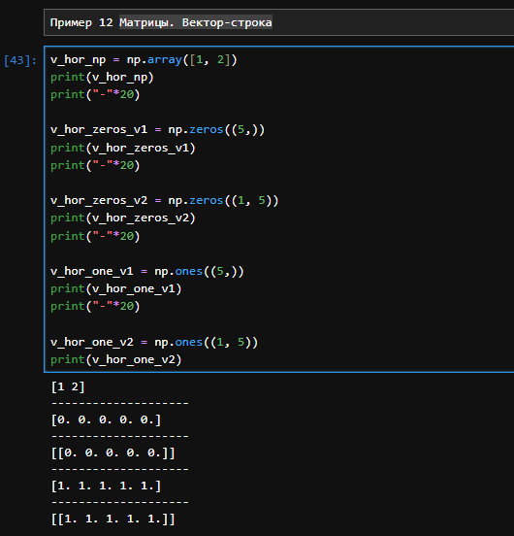
Рисунок 7. Пример 12
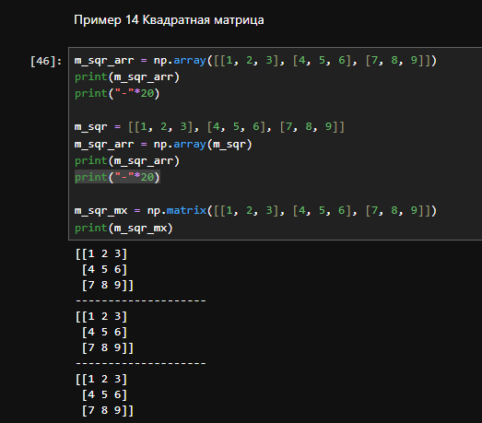
Рисунок 8. Пример 14
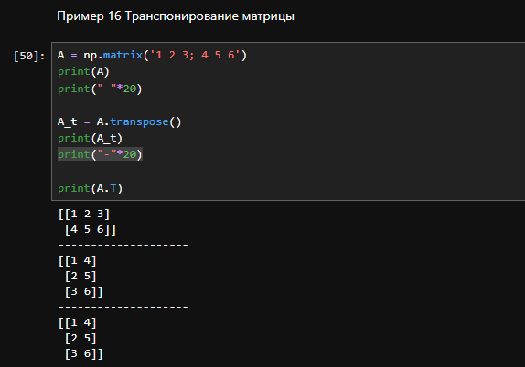
Рисунок 9. Пример 16
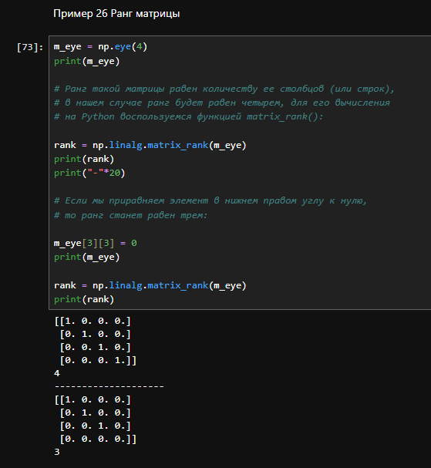
Рисунок 10. Пример 26
Далее были выполнены задания лабораторной работы и индивидуальное задание:
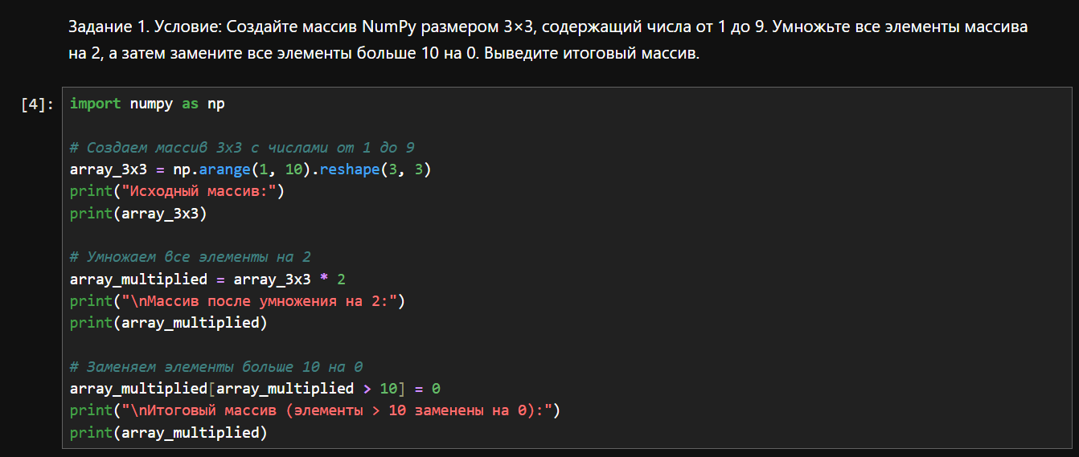
Рисунок 11. Задание 1 – код
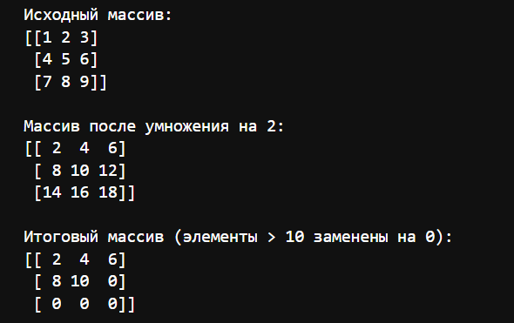
Рисунок 12. Задание 1 – результат

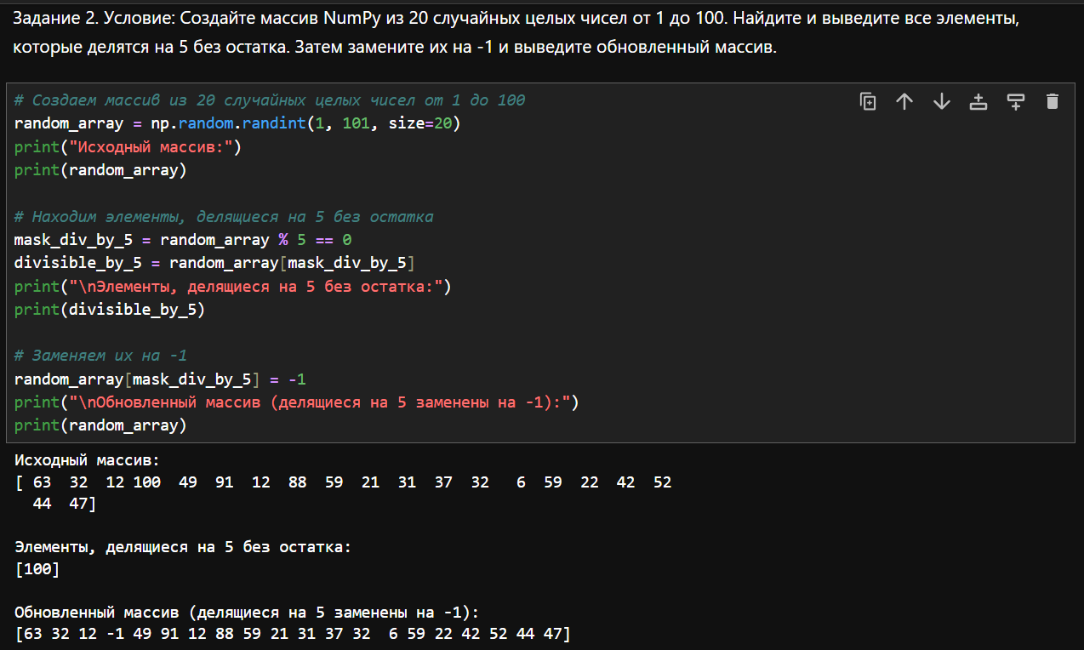
Рисунок 13. Задание 2
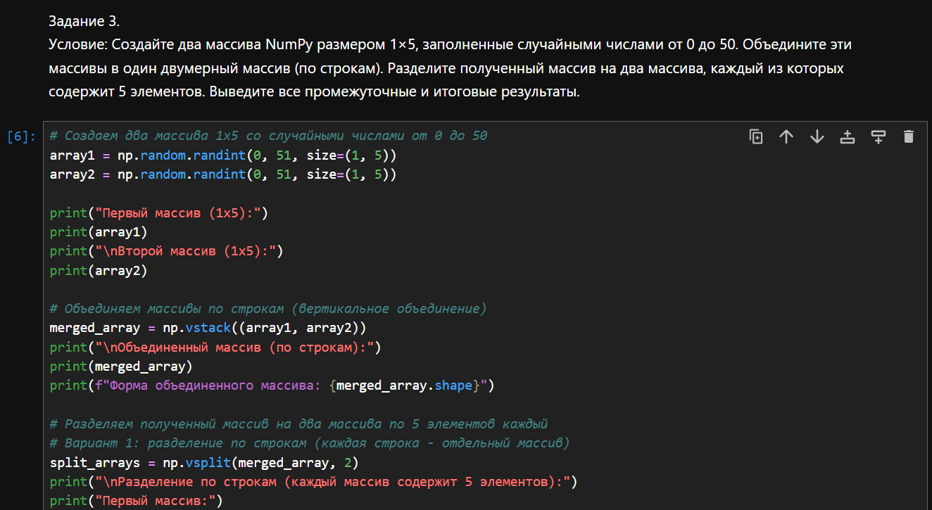
Рисунок 14. Задание 3 – код
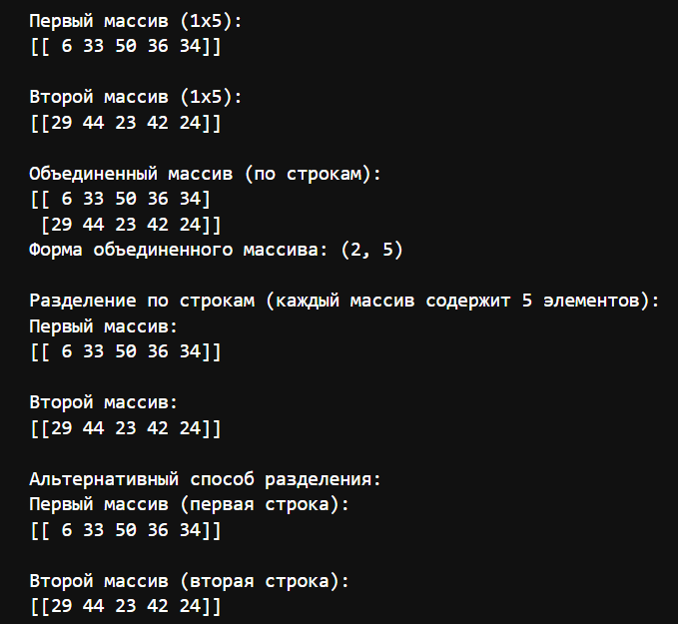
Рисунок 15. Задание 3 – результат
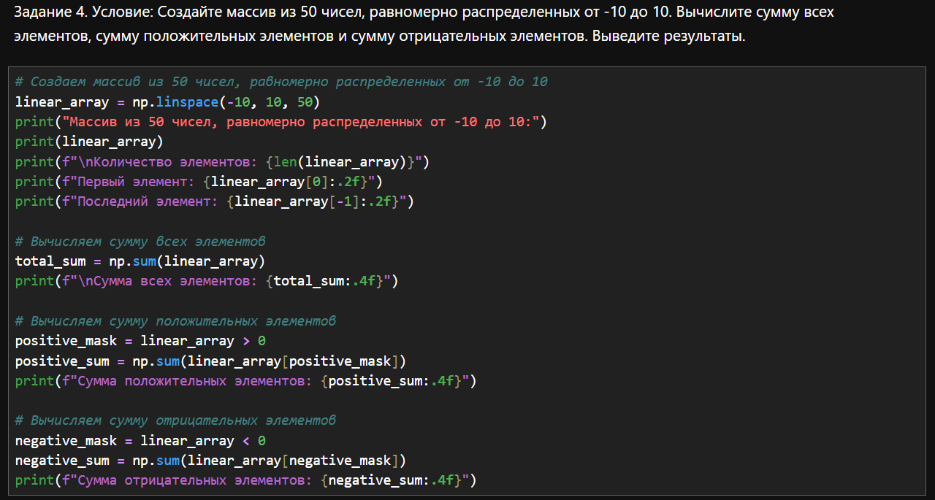
Рисунок 16. Задание 4 – код
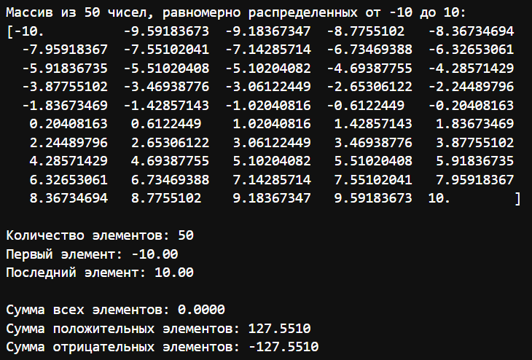
Рисунок 17. Задание 4 – результат
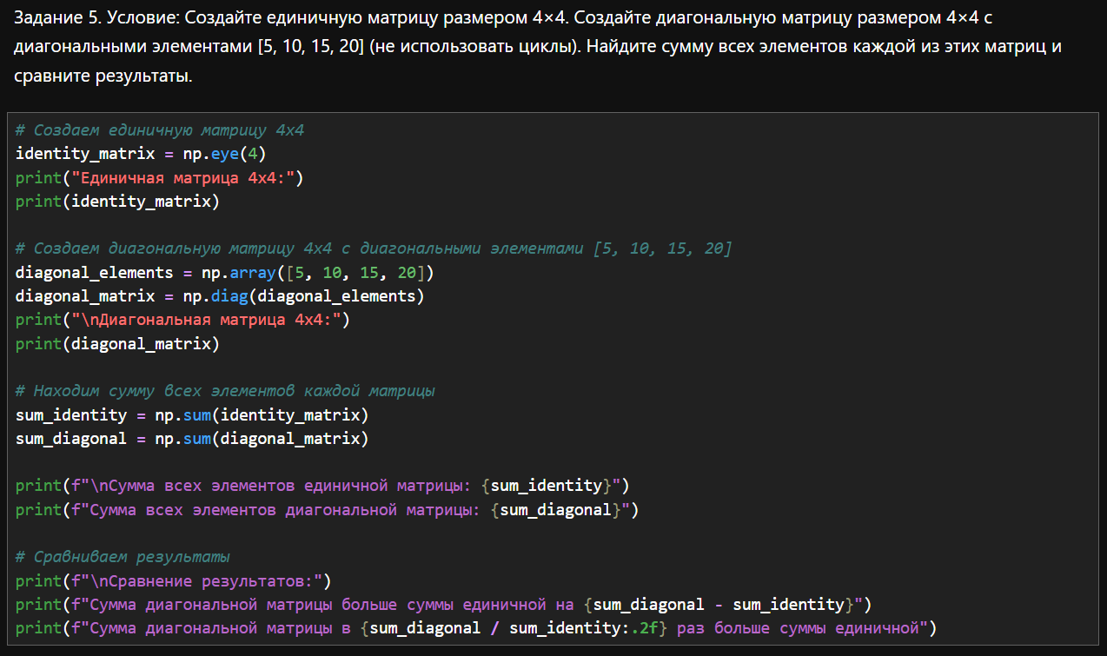
Рисунок 18. Задание 5 – код
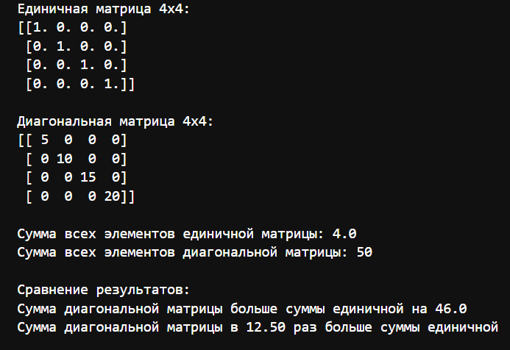
Рисунок 19. Задание 5 – результат
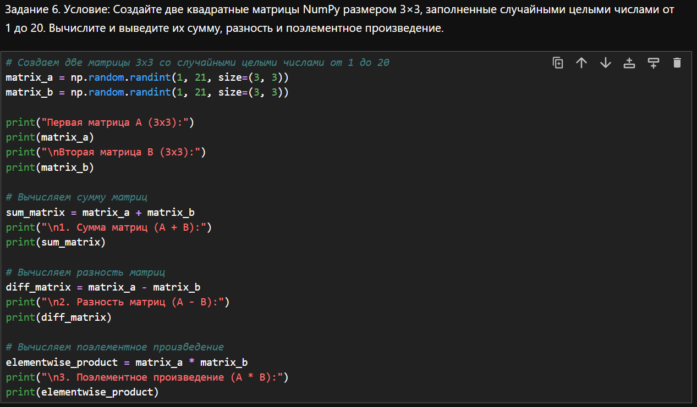
Рисунок 20. Задание 6 – код

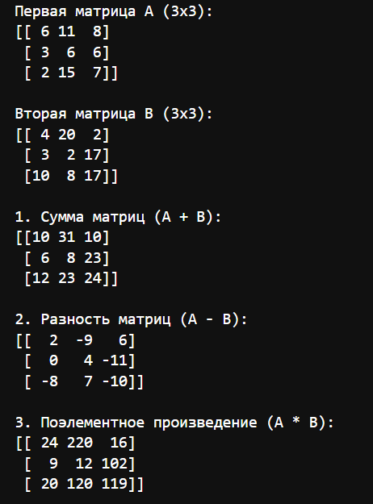
Рисунок 21. Задание 6 – результат
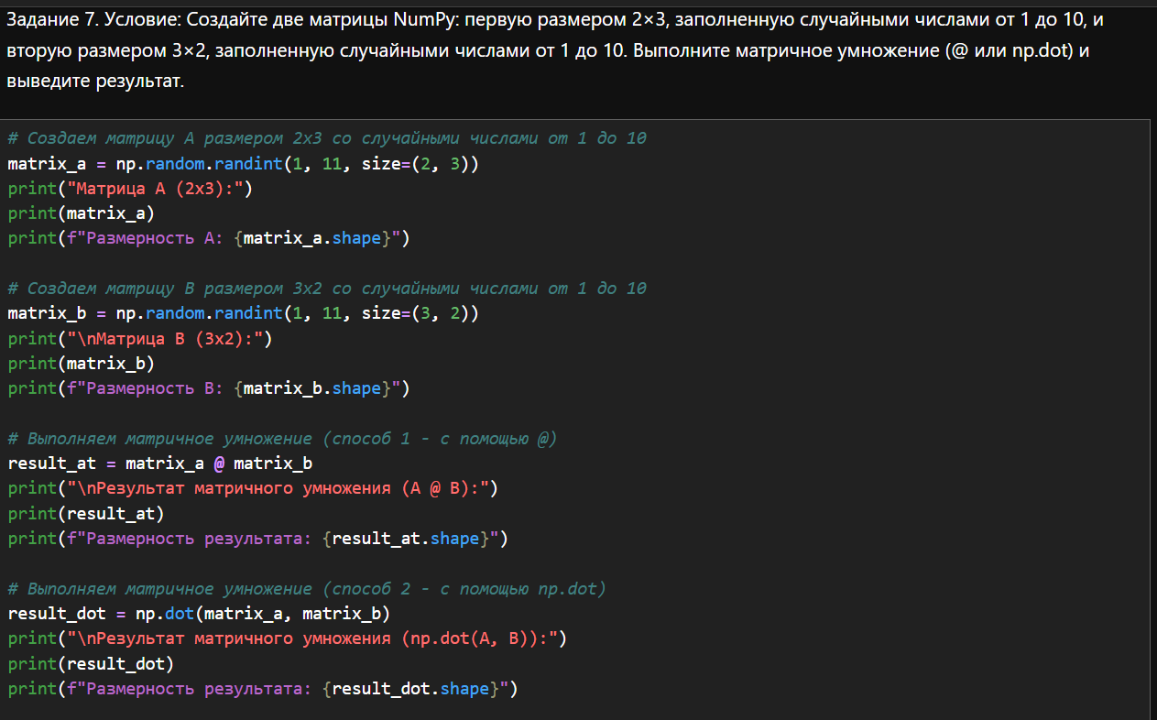
Рисунок 22. Задание 7 – код
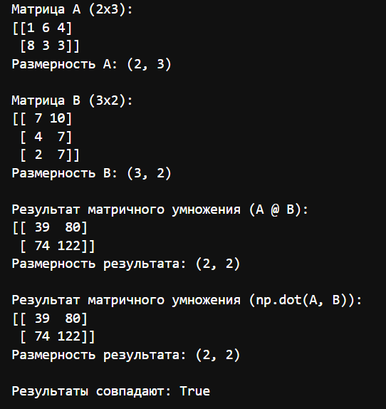
Рисунок 23. Задание 7 – результат
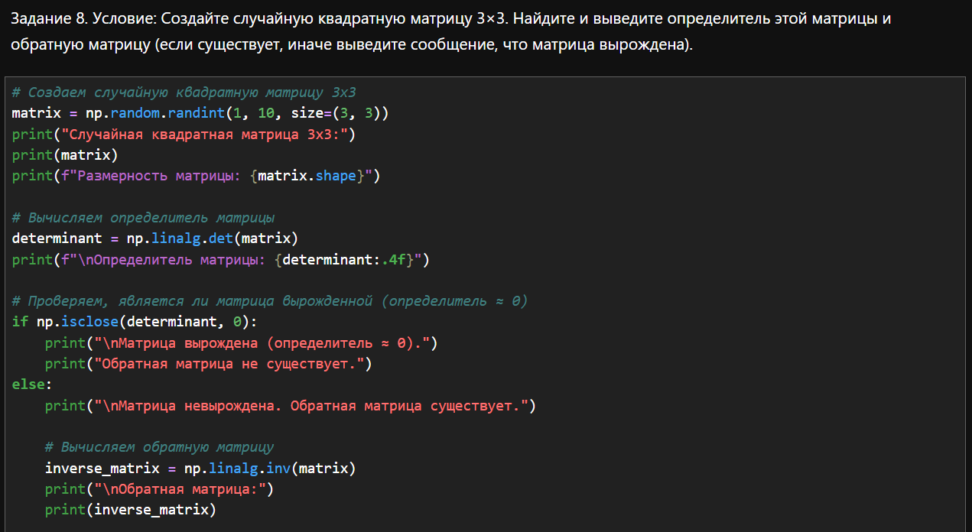
Рисунок 24. Задание 8 – код
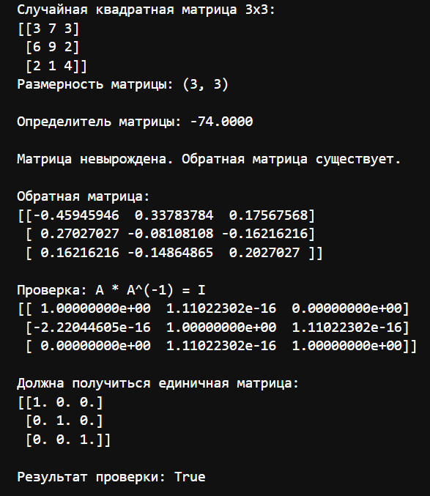
Рисунок 25. Задание 8 – результат
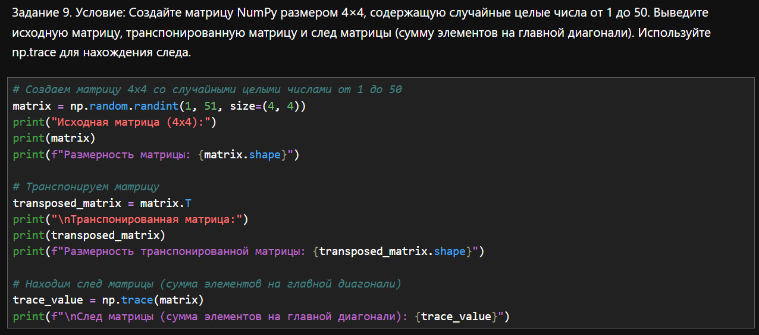
Рисунок 26. Задание 9 – код
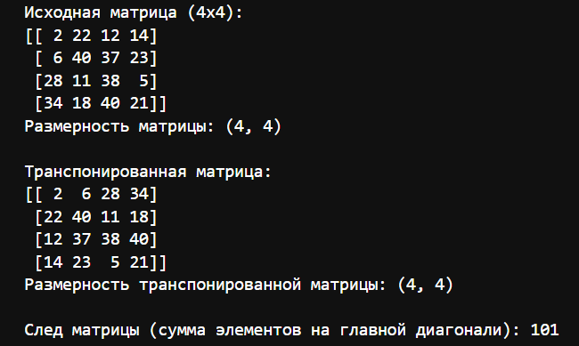
Рисунок 27. Задание 9 – результат
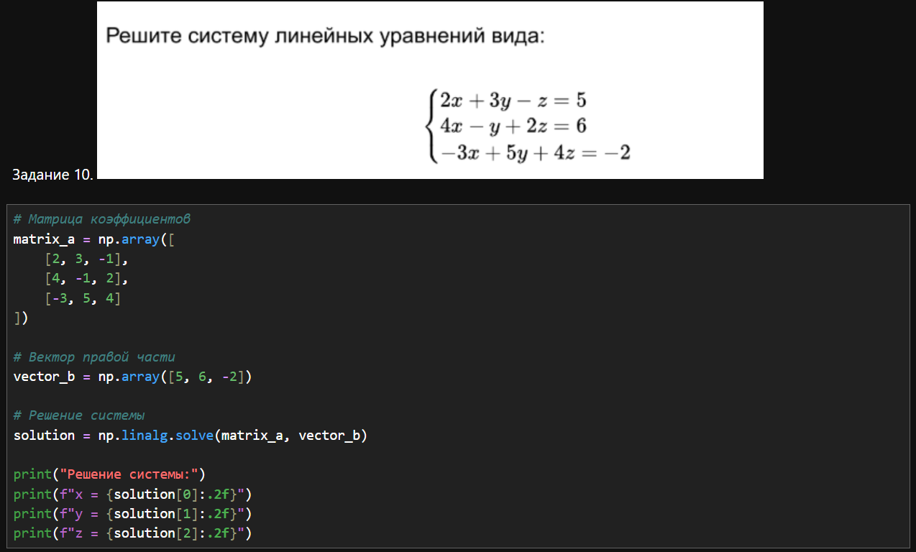
Рисунок 28. Задание 10 – код
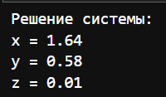
Рисунок 29. Задание 10 – результат
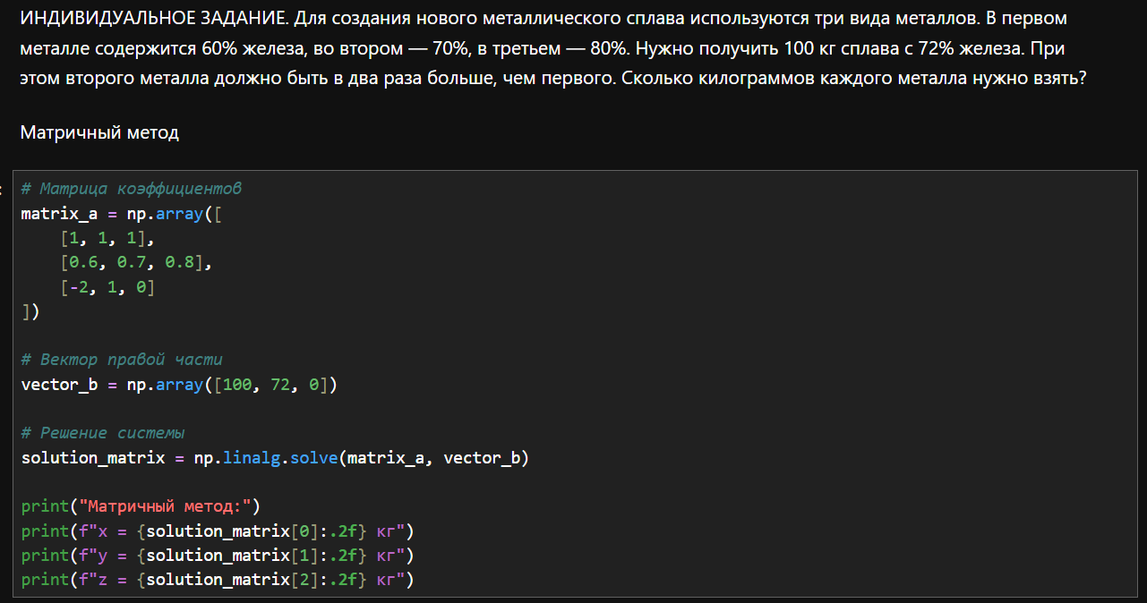
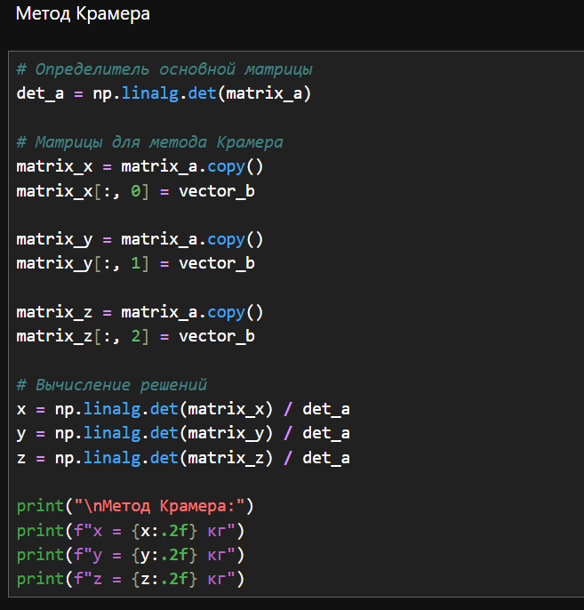
Рисунок 30-31. Код для индивидуального задания. Решение матричным методом и методом Крамера

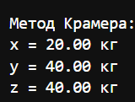
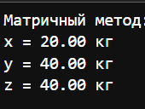
Рисунок 32. Результат выполнения кода для индивидуального задания, решения методом Крамера и матричным методом
Ответы на контрольные вопросы:
1. Каково назначение библиотеки NumPy?
Библиотека NumPy предназначена для эффективной работы с числовыми данными в языке Python. Она предоставляет быстрые многомерные массивы, операции линейной алгебры, статистические функции, средства генерации случайных чисел, векторизованные вычисления и инструменты для обработки больших массивов данных. NumPy является базовой библиотекой для многих средств анализа данных и научных вычислений, например SciPy, pandas и scikit-learn.
2. Что такое массивы ndarray?
ndarray - это основной тип данных библиотеки NumPy, представляющий собой N-мерный однородный массив. Все элементы такого массива обычно имеют один тип данных, например int64 или float64, что позволяет хранить и обрабатывать их быстрее, чем стандартные списки Python. Основные характеристики ndarray: shape - форма массива, ndim - число измерений, size - количество элементов, dtype - тип элементов.
3. Как осуществляется доступ к частям многомерного массива?
Доступ к частям многомерного массива осуществляется с помощью индексации и срезов по каждой оси. Например, для двумерного массива A запись A[i, j] обращается к элементу i-й строки и j-го столбца, A[i, :] - ко всей i-й строке, A[:, j] - ко всему j-му столбцу, A[1:3, 0:2] - к подматрице. Также применяются отрицательные индексы, шаги среза, многоточие A[..., 0] и добавление новой оси через np.newaxis.
4. Как осуществляется расчет статистик по данным?
Расчет статистик выполняется с помощью функций NumPy или методов объекта ndarray. Основные функции: np.mean() - среднее значение, np.median() - медиана, np.std() - стандартное отклонение, np.var() - дисперсия, np.min() и np.max() - минимум и максимум, np.sum() — сумма, np.percentile() и np.quantile() - процентили и квантили. Параметр axis позволяет рассчитывать статистики по строкам, столбцам или другим измерениям массива.
5. Как выполняется выборка данных из массивов ndarray?
Выборка данных из ndarray выполняется с помощью срезов, целочисленной индексации и логических масок. Например, A[0:3] выбирает первые три элемента или строки, A[[0, 2, 4]] выбирает элементы с указанными индексами, A[A > 0] возвращает только положительные элементы. Для более сложной выборки используются np.where(), np.take(), np.extract(), а также комбинирование условий с операторами &, | и ~.
6. Приведите основные виды матриц и векторов. Опишите способы их создания в языке Python.
К основным видам векторов относятся строка-вектор, столбец-вектор, нулевой вектор и единичный вектор. К основным видам матриц относятся квадратные, прямоугольные, нулевые, единичные, диагональные, скалярные, верхнетреугольные, нижнетреугольные, симметрические и кососимметрические матрицы.
В Python с использованием NumPy они создаются функциями: np.array() - из списков, np.zeros() - нулевая матрица, np.ones() - матрица из единиц, np.eye() или np.identity() - единичная матрица, np.diag() - диагональная матрица, np.arange() и np.linspace() - массивы с последовательностями чисел, np.reshape() - изменение формы массива, np.triu() и np.tril() - верхняя и нижняя треугольные части матрицы, np.random - случайные матрицы. Например, строка-вектор создается как np.array([1, 2, 3]), а столбец-вектор - как np.array([1, 2, 3]).reshape(-1, 1).
7. Как выполняется транспонирование матриц?
Транспонирование матрицы - это операция замены строк матрицы ее столбцами. Если дана матрица A, то транспонированная матрица обозначается Aᵀ, а ее элементы определяются правилом: (Aᵀ)ᵢⱼ = Aⱼᵢ. В NumPy транспонирование двумерной матрицы выполняется с помощью A.T, A.transpose() или np.transpose(A).
8. Приведите свойства операции транспонирования матриц.
Основные свойства транспонирования: (Aᵀ)ᵀ = A; (A + B)ᵀ = Aᵀ + Bᵀ; (kA)ᵀ = kAᵀ; (AB)ᵀ = BᵀAᵀ; det(Aᵀ) = det(A); rank(Aᵀ) = rank(A). Если матрица симметрическая, то Aᵀ = A, а если кососимметрическая, то Aᵀ = −A. Для обратимой матрицы также выполняется (Aᵀ)⁻¹ = (A⁻¹)ᵀ.
9. Какие имеются средства в библиотеке NumPy для выполнения транспонирования матриц?
В NumPy для транспонирования используются атрибут A.T, метод A.transpose(), функция np.transpose(A), а также функция np.swapaxes(A, axis1, axis2), которая меняет местами две оси многомерного массива. Для массивов с числом измерений больше двух можно задавать порядок осей через np.transpose(A, axes=...). Для одномерного массива A.T форму не меняет, поэтому вектор-столбец необходимо задавать как двумерный массив, например через reshape(-1, 1).
10. Какие существуют основные действия над матрицами?
К основным действиям над матрицами относятся умножение матрицы на число, сложение и вычитание матриц, умножение матриц, транспонирование, нахождение определителя, вычисление обратной матрицы, нахождение ранга и следа матрицы, возведение матрицы в степень, решение систем линейных уравнений и применение элементарных преобразований строк или столбцов.
11. Как осуществляется умножение матрицы на число?
Умножение матрицы на число выполняется поэлементно: каждый элемент матрицы умножается на заданный скаляр. Если B = kA, то bᵢⱼ = k · aᵢⱼ. В NumPy такая операция выполняется выражением k * A или A * k, также можно использовать функцию np.multiply(A, k).
12. Какие свойства операции умножения матрицы на число?
Операция умножения матрицы на число обладает следующими свойствами: k(A + B) = kA + kB; (k + m)A = kA + mA; k(mA) = (km)A; 1 · A = A; 0 · A = O, где O — нулевая матрица; (−1)A = −A. Также выполняется свойство совместимости с транспонированием: (kA)ᵀ = kAᵀ.
13. Как осуществляется операция сложения и вычитания матриц?
Сложение и вычитание матриц выполняется поэлементно и возможно для матриц одинакового размера. Если C = A + B, то cᵢⱼ = aᵢⱼ + bᵢⱼ; если C = A − B, то cᵢⱼ = aᵢⱼ − bᵢⱼ. В NumPy эти операции выполняются с помощью операторов A + B и A - B. При работе с массивами NumPy также возможно broadcasting-расширение размеров, но в классической матричной алгебре размеры матриц должны совпадать.
14. Каковы свойства операций сложения и вычитания матриц?
Сложение матриц обладает коммутативностью A + B = B + A, ассоциативностью (A + B) + C = A + (B + C), имеет нейтральный элемент A + O = A и противоположный элемент A + (−A) = O. Вычитание можно рассматривать как сложение с противоположной матрицей: A − B = A + (−B). В общем случае вычитание не является коммутативным и ассоциативным. Также выполняется распределительное свойство относительно умножения на число: k(A ± B) = kA ± kB.
15. Какие имеются средства в библиотеке NumPy для выполнения операций сложения и вычитания матриц?
В NumPy сложение и вычитание матриц выполняются операторами + и -, а также функциями np.add(A, B) и np.subtract(A, B). Для изменения массива на месте могут использоваться операции A += B и A -= B. Если формы массивов совместимы, NumPy применяет механизм broadcasting, но для обычного сложения и вычитания матриц их размеры должны быть одинаковыми.
16. Как осуществляется операция умножения матриц?
Умножение матриц возможно, если число столбцов первой матрицы равно числу строк второй. Если A имеет размер m × n, а B имеет размер n × p, то результат C = AB имеет размер m × p, а элементы вычисляются по формуле cᵢⱼ = Σ aᵢₖbₖⱼ, где суммирование выполняется по k от 1 до n. В NumPy матричное умножение выполняется оператором @, например C = A @ B. Оператор * в NumPy означает поэлементное умножение, а не матричное.
17. Каковы свойства операции умножения матриц?
Умножение матриц обладает ассоциативностью: (AB)C = A(BC), и дистрибутивностью: A(B + C) = AB + AC, (A + B)C = AC + BC. Оно совместимо с умножением на число: k(AB) = (kA)B = A(kB). В общем случае умножение матриц некоммутативно, то есть AB ≠ BA. Также выполняются свойства AI = IA = A, AO = O, (AB)ᵀ = BᵀAᵀ, а для квадратных матриц det(AB) = det(A)det(B).
18. Какие имеются средства в библиотеке NumPy для выполнения операции умножения матриц?
Для матричного умножения в NumPy используются оператор @, функция np.matmul(A, B), функция np.dot(A, B) для двумерных массивов, а также метод A.dot(B). Для последовательного перемножения нескольких матриц удобно применять np.linalg.multi_dot(). Для более сложных тензорных вычислений могут использоваться np.tensordot() и np.einsum().
19. Что такое определитель матрицы? Каковы свойства определителя матрицы?
Определитель - это числовая характеристика квадратной матрицы, обозначаемая det(A) или |A|. Он показывает, во сколько раз линейное преобразование, заданное матрицей, изменяет ориентированный объем, а также позволяет определить, является ли матрица вырожденной. Если det(A) = 0, то матрица вырождена и обратной матрицы не имеет; если det(A) ≠ 0, то матрица невырождена.
Основные свойства определителя: det(I) = 1; det(Aᵀ) = det(A); det(AB) = det(A)det(B); при перестановке двух строк или столбцов знак определителя меняется; если две строки или два столбца равны или пропорциональны, то det(A) = 0; умножение строки на число k умножает определитель на k; прибавление к строке другой строки, умноженной на число, определитель не изменяет; для матрицы порядка n выполняется det(kA) = kⁿdet(A); det(A⁻¹) = 1 / det(A), если обратная матрица существует.
20. Какие имеются средства в библиотеке NumPy для нахождения значения определителя матрицы?
В NumPy определитель квадратной матрицы вычисляется функцией np.linalg.det(A). Для численно устойчивого получения знака и логарифма модуля определителя используется np.linalg.slogdet(A). Так как вычисления выполняются в числах с плавающей точкой, результат для целочисленных матриц может иметь небольшую погрешность, поэтому при необходимости его округляют, например np.round(np.linalg.det(A)).
21. Что такое обратная матрица? Какой алгоритм нахождения обратной матрицы?
Обратная матрица A⁻¹ — это такая матрица, для которой выполняется AA⁻¹ = A⁻¹A = I, где I - единичная матрица. Обратная матрица существует только для квадратной невырожденной матрицы, то есть при det(A) ≠ 0.
Один из алгоритмов нахождения обратной матрицы основан на методе Гаусса - Жордана: сначала проверяют, что матрица квадратная и det(A) ≠ 0; затем составляют расширенную матрицу [A | I]; с помощью элементарных преобразований строк приводят левую часть к единичной матрице; после этого правая часть становится обратной матрицей A⁻¹. Также обратную матрицу можно находить по формуле A⁻¹ = adj(A) / det(A), где adj(A) - присоединенная матрица.
22. Каковы свойства обратной матрицы?
Основные свойства обратной матрицы: обратная матрица единственна; (A⁻¹)⁻¹ = A; (AB)⁻¹ = B⁻¹A⁻¹; (Aᵀ)⁻¹ = (A⁻¹)ᵀ; (kA)⁻¹ = (1/k)A⁻¹ при k ≠ 0; det(A⁻¹) = 1 / det(A); если A обратима, то rank(A) равен ее порядку. Матрица имеет обратную тогда и только тогда, когда она квадратная и ее определитель не равен нулю.
23. Какие имеются средства в библиотеке NumPy для нахождения обратной матрицы?
В NumPy обратная матрица находится функцией np.linalg.inv(A). Также ее можно получить решением матричного уравнения AX = I с помощью np.linalg.solve(A, I), где I = np.eye(n). Для плохо обусловленных или вырожденных матриц применяют псевдообратную матрицу np.linalg.pinv(A). Перед вычислением обратной матрицы полезно проверять определитель, ранг или число обусловленности np.linalg.cond(A).
24. Самостоятельно изучите метод Крамера для решения систем линейных уравнений. Приведите алгоритм решения системы линейных уравнений методом Крамера средствами библиотеки NumPy.
Метод Крамера применяется для решения системы линейных уравнений AX = b, где A - квадратная матрица коэффициентов, X — вектор неизвестных, b - вектор свободных членов. Метод применим, если главный определитель D = det(A) не равен нулю. Для каждой неизвестной xᵢ формируется матрица Aᵢ, в которой i-й столбец матрицы A заменяется вектором b. Затем неизвестная находится по формуле xᵢ = det(Aᵢ) / det(A).
Алгоритм средствами NumPy:
import numpy as np

A = np.array([[2, 1, -1],
[-3, -1, 2],
[-2, 1, 2]], dtype=float)
b = np.array([8, -11, -3], dtype=float)

D = np.linalg.det(A)
if np.isclose(D, 0):
raise ValueError('Метод Крамера неприменим: det(A) = 0')

x = np.empty(len(b))
for i in range(len(b)):
Ai = A.copy()
Ai[:, i] = b
x[i] = np.linalg.det(Ai) / D

print(x)
Для больших систем метод Крамера используется редко, так как он требует вычисления нескольких определителей и менее эффективен, чем методы на основе разложения матриц или функция np.linalg.solve().
25. Самостоятельно изучите матричный метод для решения систем линейных уравнений. Приведите алгоритм решения системы линейных уравнений матричным методом средствами библиотеки NumPy.
Матричный метод решения системы линейных уравнений основан на записи системы в виде AX = b. Если матрица A квадратная и невырожденная, то существует обратная матрица A⁻¹, и решение находится по формуле X = A⁻¹b.
Алгоритм средствами NumPy:
import numpy as np

A = np.array([[2, 1, -1],
[-3, -1, 2],
[-2, 1, 2]], dtype=float)
b = np.array([8, -11, -3], dtype=float)

if np.isclose(np.linalg.det(A), 0):
raise ValueError('Матрица A вырождена, обратной матрицы нет')

A_inv = np.linalg.inv(A)
x = A_inv @ b

print(x)
На практике вместо явного вычисления обратной матрицы чаще используют функцию np.linalg.solve(A, b), так как она быстрее и численно устойчивее: x = np.linalg.solve(A, b).

